

**О резервировании земельных участков для расширения особо охраняемой природной территории государственного природного резервата "Иле-Балхаш"**

Постановление акимата Алматинской области от 17 сентября 2024 года № 293. Зарегистрировано Департаментом юстиции Алматинской области 19 сентября 2024 года № 6164-05

      В соответствии с подпунктом 6) пункта 1 статьи 16 Земельного кодекса Республики Казахстан, подпунктом 10) пункта 2 статьи 10, статьи 24 Закона Республики Казахстан "Об особо охраняемых природных территориях", статьей 27 Закона Республики Казахстан "О местном государственном управлении и самоуправлении в Республике Казахстан", постановлением Правительства Республики Казахстан от 29 сентября 2006 года № 943 "Об утверждении Правил резервирования земельных участков, предназначенных для создания и расширения особо охраняемых природных территорий республиканского и местного значения" и на основании акта обследования земельных участков, предназначенных для расширения государственного природного резервата "Иле-Балхаш" от 10 ноября 2023 года, акимат Алматинской области ПОСТАНОВЛЯЕТ:

      1. Зарезервировать земельные участки общей площадью 35088,47 гектар, в том числе из земель запаса 15268,34 гектар, из земель водного фонда 19820,13 гектар для расширения особо охраняемой природной территории государственного природного резервата "Иле-Балхаш".

      2. Определить границы резервируемых земельных участков, согласно прилагаемой схеме земельных участков, резервируемых для расширения особо охраняемой природной территории государственного природного резервата "Иле-Балхаш".

      3. Для обеспечения сохранения объектов государственного природного заповедного фонда, до принятия решения о расширении особо охраняемой природной территории государственного природного резервата "Иле-Балхаш", использование земельных участков может осуществляться в соответствии с действующим законодательством Республики Казахстан.

      4. Государственному учреждению "Управление земельных отношений Алматинской области" принять необходимые меры, вытекающие из настоящего постановления.

      5. Контроль за исполнением настоящего постановления возложить на курирующего заместителя акима Алматинской области.

      6. Настоящее постановление вводится в действие по истечении десяти календарных дней после дня его первого официального опубликования.

|  |  |
| --- | --- |
| *Аким Алматинской области* | *М. Султангазиев* |

|  |  |
| --- | --- |
|  | Приложение к постановлению акимата Алматинской области от 17 сентября 2024 года № 293 |

**Границы резервируемых земельных участков для расширения особо охраняемой природной территории государственного природного резервата "Иле-Балхаш"**

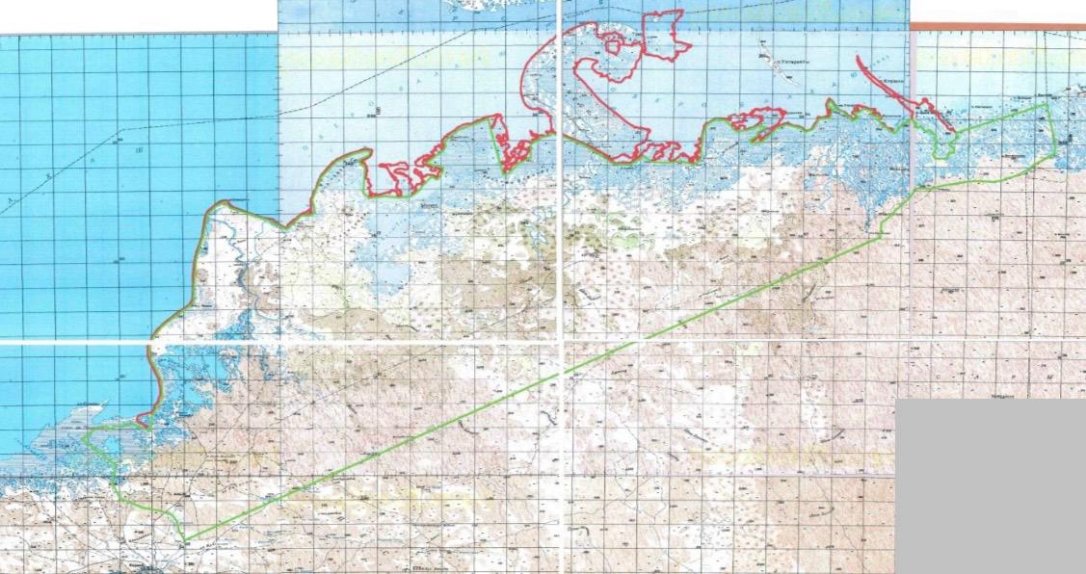

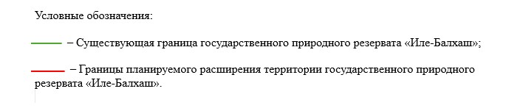

© 2012. РГП на ПХВ «Институт законодательства и правовой информации Республики Казахстан» Министерства юстиции Республики Казахстан